线棒
产品说明：
腾瑞智科线棒涂布器采用全新挤压式线棒涂膜器，利用冷挤压加工技术在钢棒表面加工出凹凸的波状曲线，做到与传统线棒涂布器更佳的涂布效果。突破了传统线棒涂布器的极限，涂布厚度最薄可达1μm的湿膜。

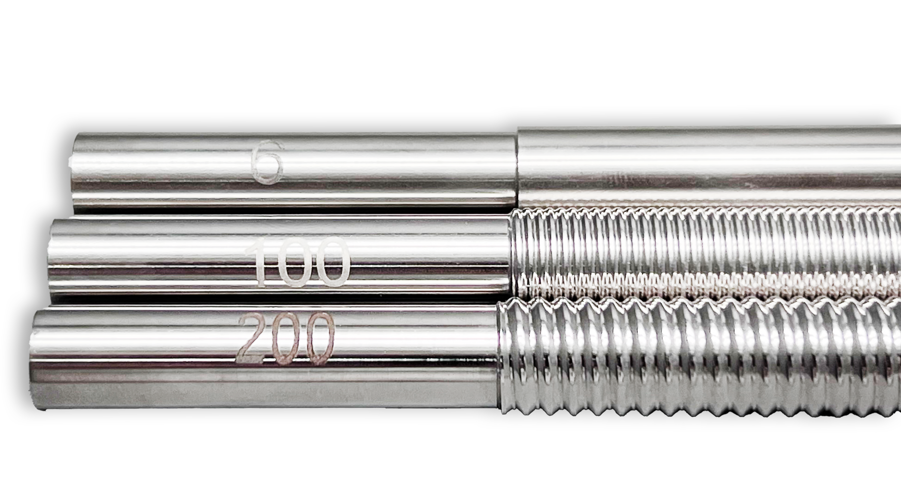
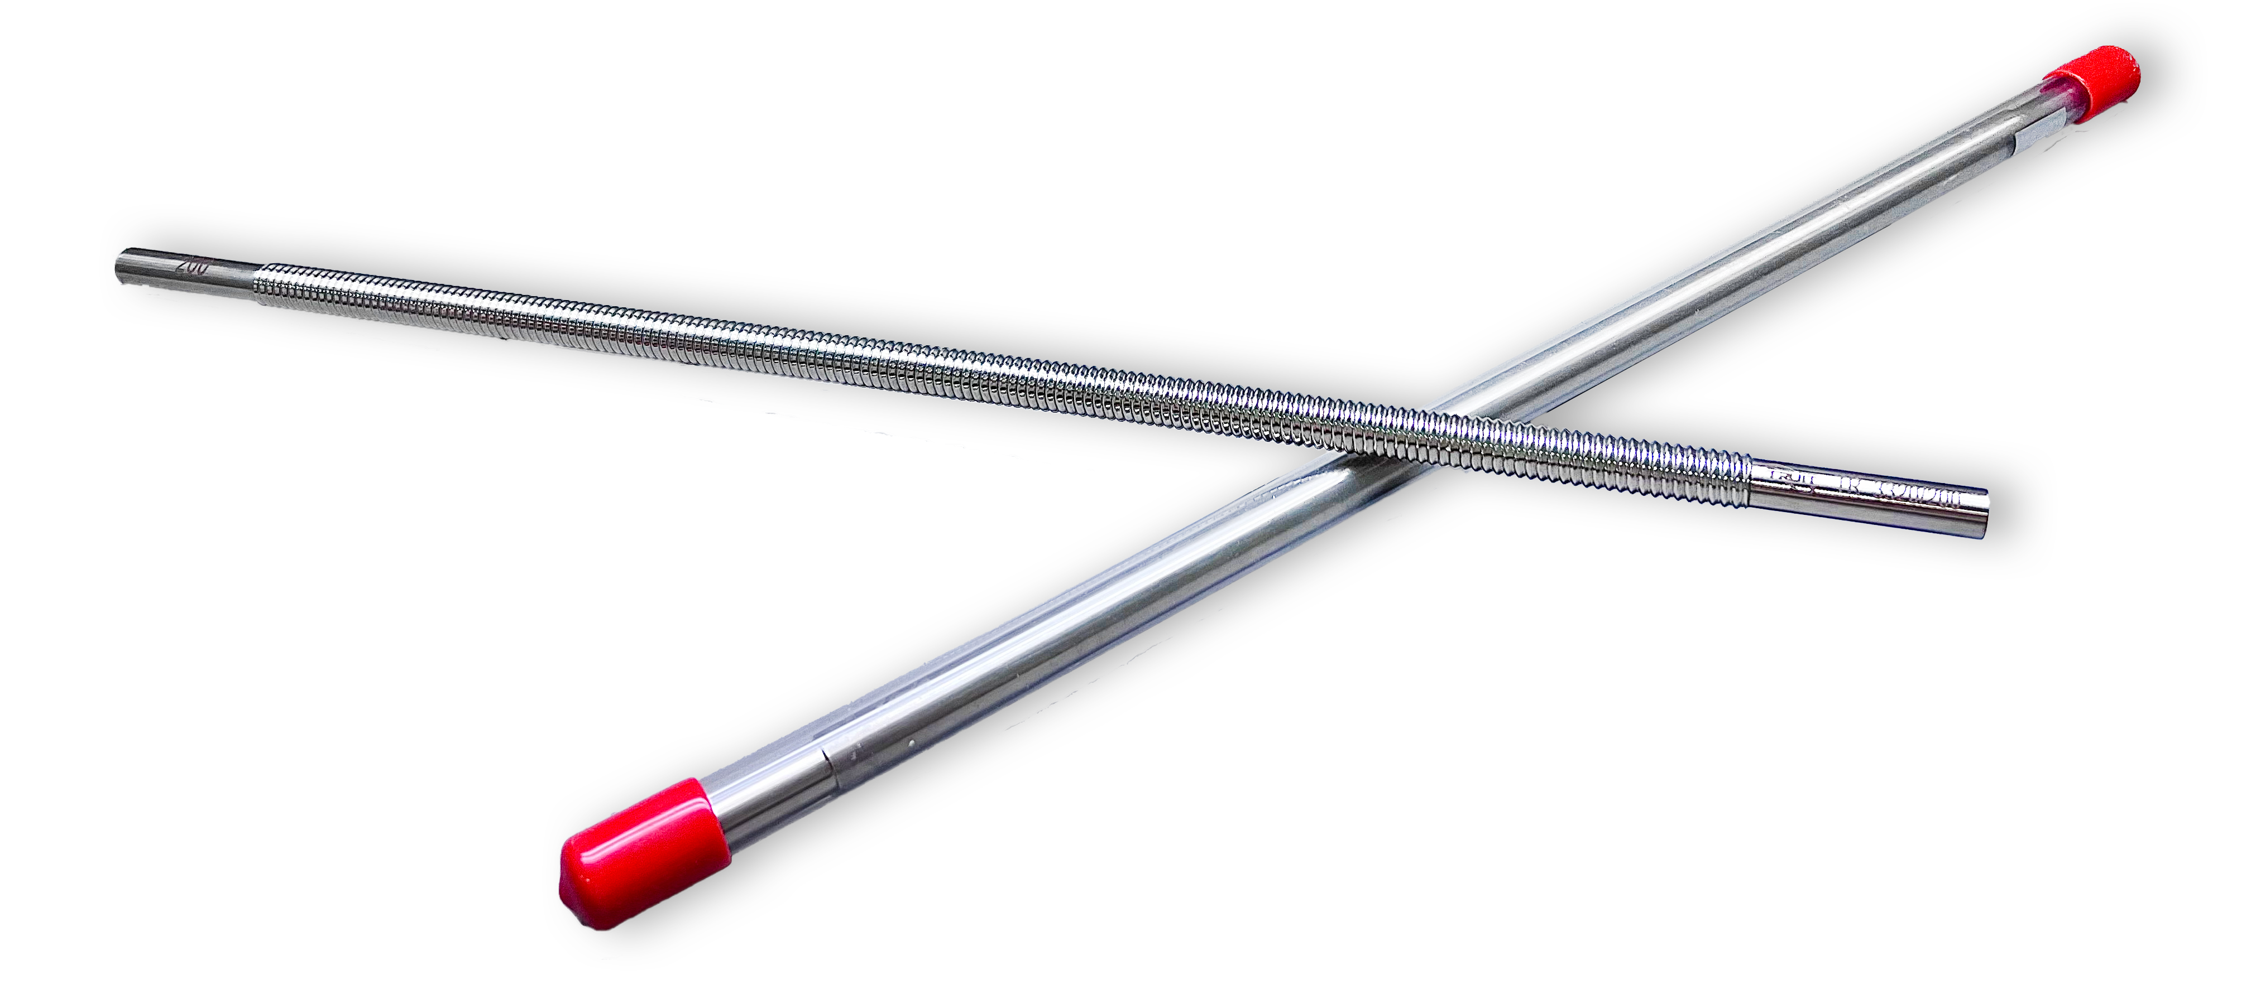

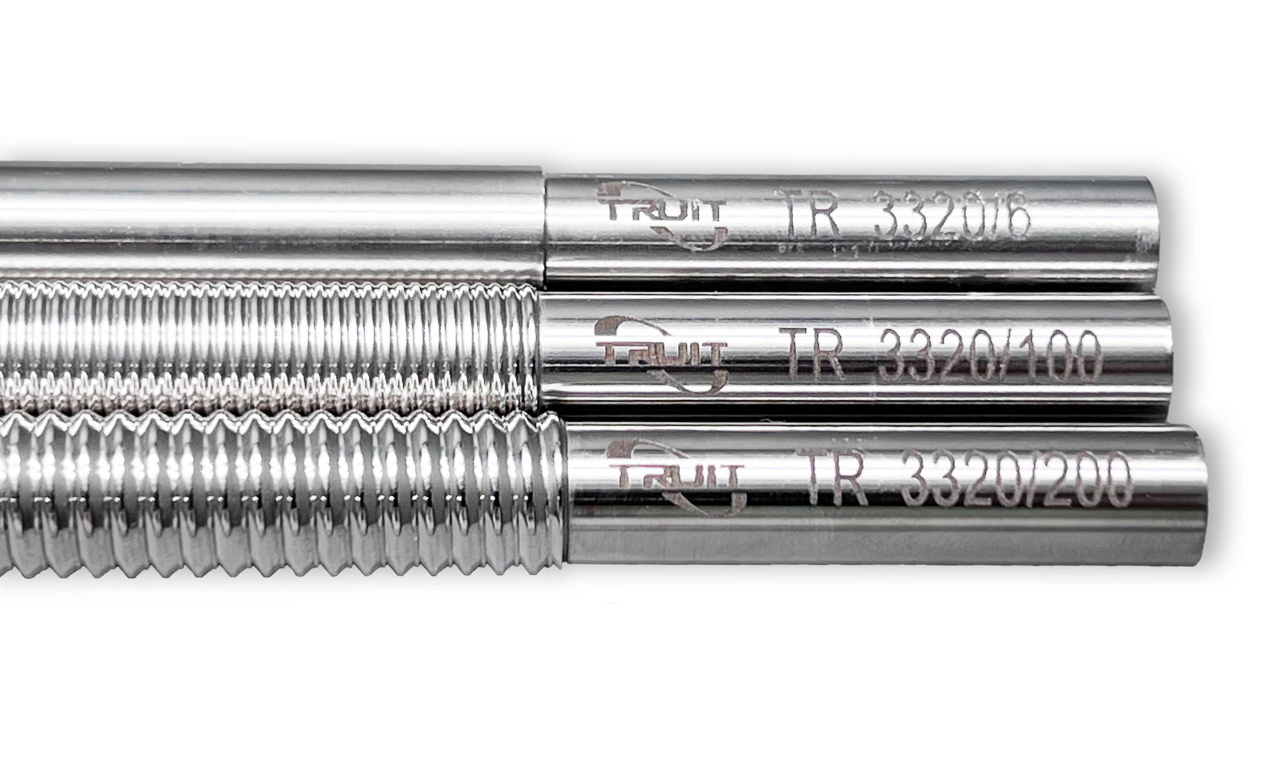
产品参数：
材质：耐磨不锈钢
规格1、有效涂布宽度200um，长度240mm
规格2、有效涂布宽度320um，长度400mm

订购信息：
产品名称 | 订购编号 | 涂布宽度mm | 厚度um
线棒 | TR 3200/001 | 200 | 1~320
线棒 | TR 3320/001 | 320 | 1~320

